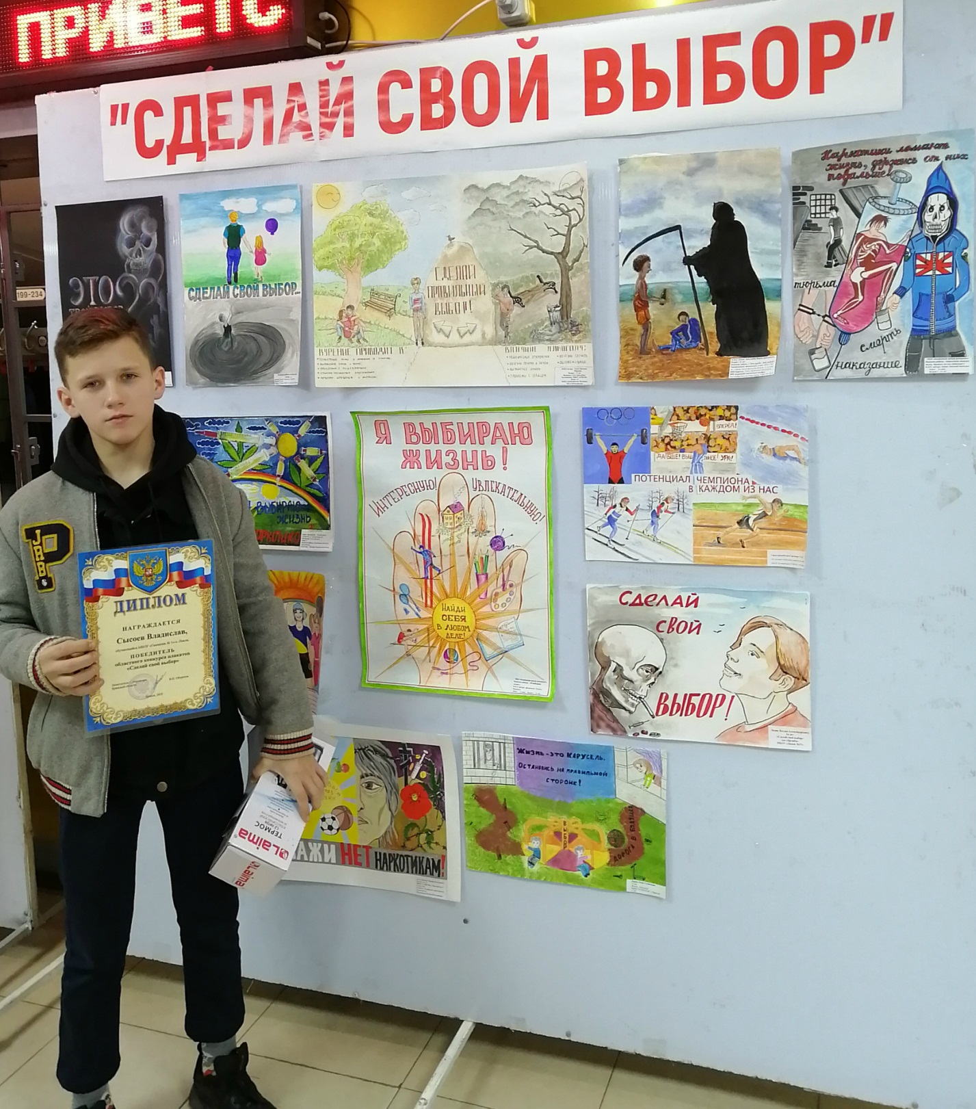
25 ноября 2019 года во «Дворце детского и юношеского творчества имени Ю.А. Гагарина» состоялось награждение победителей областного конкурса плакатов «Сделай свой выбор».
Мероприятие было организовано в целях предупреждения правонарушений среди несовершеннолетних, связанных с распространением и употреблением наркотических средств и психотропных веществ.
Одним из победителей конкурса стал учащийся МБОУ «Гимназия №1» п.Навля Владислав Сысоев.

